绍兴一中第三届羽毛球赛竞赛规程
- 参赛方法
本次羽毛球比赛仅在高一举办，以班级为单位，每班限报名一人进行单打。
于五月十六日至五月二十日间到高二十班王宇龙处登记报名，或在周末qq上联系报名。（qq：2818132781）
- 竞赛规则
比赛以十一分，三局两胜制，进行单淘汰赛。第二局或决胜局任意一方先得到六分时交换场地。
若有女性选手参赛，需本着谦让原则，在非决胜局时，以女性选手领先两分（即2-0）开局，决胜局需按照正常比赛规则0-0开局。
其余规则均按照正式羽毛球赛最新规则判定。
三、比赛时间及场地
定于五月二十二、二十四日、二十九日及三十一日下午第四节高一活动课四点三十分开始比赛。若迟到十分钟，则自动视为弃权。
比赛于锡麟体育馆进行，每节活动课取用三个场地，每个场地每节课进行两场比赛，即一节课举办六场比赛。
（附比赛日程表）
四、抽签事项及比赛顺序
于五月二十一日中午十二点四十分，在图书馆南侧楼梯，进行抽签决定比赛对手，由于有十八支队伍，先举行两场淘汰赛四进二(此四队伍抽签选出)，在加上剩余十四支队伍共计十六支进行淘汰赛直至决出优胜。（如下图）

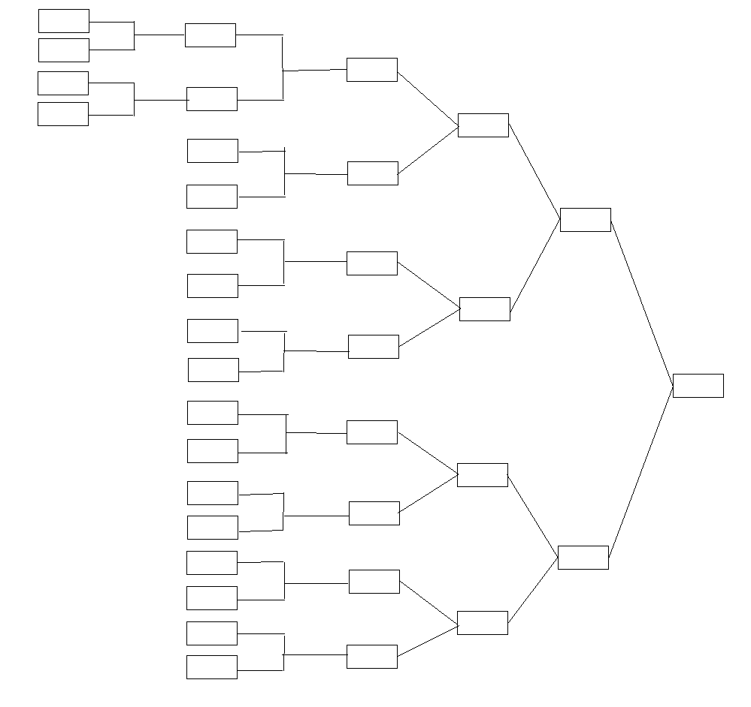
五、裁判员事务
裁判员由绍兴一中羽毛球校队成员担任，球技优异者可被校队指导老师选入作为球队成员。
六、举办方
本次比赛由绍兴一中羽毛球社及绍兴一中团学联体健部联合举办。
七、注
本次比赛，体育馆开放仅作为参赛及观赛用途，若进行其余体育活动或扰乱赛场秩序，则会上报德育处进行处罚

